毕业设计（论文）
译文及原稿

译文题目： | 实时和历史多视图物联网趋势显示和控制系统的  设计和实现
原稿题目： | Design and Implementation of Real Time and  History multi-view IoT trend Display and Control System
原稿出处： | Gao Chuyang, Zhao Shuai, Cheng Bo. Design and Implementation of Real Time and History multi-view IoT trend Display and Control System[R]. Chongqing: IEEE, 2019.

实时和历史多视图物联网趋势显示和控制系统的
设计和实现
Chuyang Gao, Shuai Zhao, Bo Cheng
网络和交换技术国家重点实验室，北京邮电大学，北京，中国
电子邮件：gaochuyang@126.com

【摘要】
物联网技术已经为区域情况监测提供了极大的便利。面对复杂又相互关联的监控手段，物联网系统需要访问大量的传感器设备。所以完整的显示大量的多源异构的传感器数据是很有必要的。我们现有的技术能够访问多源异构的传感器，并在不同的视觉界面上显示不同设备的传感数据。然而，系统显示的信息缺少相关性，难以阐明不同传感器数据之间的关系，并且在合并多传感器数据之后无法显示全面的信息。而且，满足历史数据查询和回放需求的工作很少。本文设计并实现了一个实时和历史的多视图IoT趋势系统来解决上述问题。利用目标信息图显示不同传感器数据之间的关系，并结合实时和历史的方法，提出了一种缓冲的批量数据加载算法，形成了双显示模式系统。建立了基于B/S-MVC-MVVM架构的物联网趋势仿真平台。基于此平台，可以访问多源异构传感器数据。实验结果表明，该系统可以显示信息的相关性，实现历史数据的回放效果。
【关键词】集成可视化，物联网，知识图谱，历史数据回放

I 引言
物联网是一个基于物联网基础设施的商品，物品，人以及信息交换和通信的网络。如今，随着物联网技术的飞速发展，其主要功能为监视，报警，目标识别和跟踪的物联网系统已广泛用于生产和生活^{[1] [2] [3]}。
面对当今复杂且相互关联的监控方法，物联网系统需要访问各种传感器设备，并且有必要全面显示大量的多源异构传感数据^{[7]}。现有的物联网监控系统可以访问多源异构传感器设备，并在不同的可视界面上显示不同设备的传感数据。但是，系统显示的信息缺乏相关性。不同设备的数据在可视界面上完全不同。系统仅提供多个数据源的单个信息。很难阐明不同设备数据之间的关系，并且无法显示多传感器数据的融合。 现有系统中使用的技术只能满足实时监控显示模式的需求。 此模式强调实时显示情况信息，而忽略历史数据的查询和回放。 因此，历史数据回放是另一个挑战^{[4] [5] [6]}。
为应对上述挑战，本文做出了以下贡献：
（1）我们使用目标信息图和多维视图来显示同一监视目标的不同设备数据之间的关系，并提出了结合各种手段的综合数据。
（2）提出了一种缓冲的批量数据加载算法，用于回放历史数据，并结合实时，历史和GIS技术，设计了一种双显示模式系统。它不仅显示从传感层传输到应用程序层的实时数据，而且根据全景，区域和事件等模式查询和回放历史数据。
（3）建立了基于B/S-MVC-MVVM架构的物联网趋势仿真平台。该平台基于该系统访问多源异构数据，并结合了实时和历史集成，以显示目标信息图和多角度视图。系统仿真实验的结果可以很好地说明信息的相关性，并表明缓冲的批量加载算法可以实现低延迟，高效的历史回放效果，并可以实时，结合历史显示情况数据双模式。

II 系统架构
本文研究的物联网趋势显示和控制系统是基于B / S（浏览器/服务器）模式实现的。系统架构如图1所示。
系统的服务器指的是目标累积识别系统的基于Web的后台系统。它使用Spring Boot构建，并使用Java Web Spring MVC框架由模型视图控制器（MVC）模式进行组织^{[8]}。Modal层用于封装与业务逻辑有关的数据，并使用对象关系映射框架（Hibernate）和对象图映射框架（Spring Data Neo4j）来操作关系数据库和图数据库以获得相应的业务数据层。控制层定义与浏览器进行交互并通知模型层的界面。
浏览器端是指通过浏览器显示的用户界面。它由React框架构建，并由MVVM（模型视图ViewModel）模式实现^{[9]}。浏览器端由Modal层，View层和ViewModal层^{[10]}组成。Modal层负责与模型层进行数据交互。 View层负责图形和用户交互的可视化。ViewModal层是Modal层和View层的信息传递和处理中心^{[11]}。
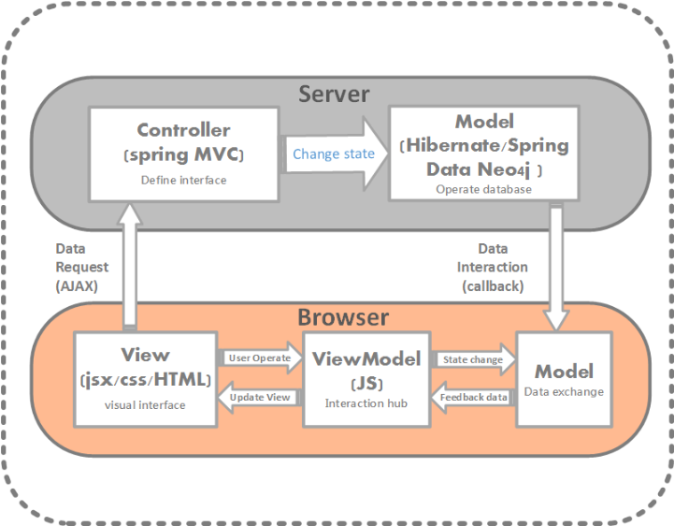
图1.系统B / S-MVC-MVVM架构

III.实时历史多视图物联网趋势系统
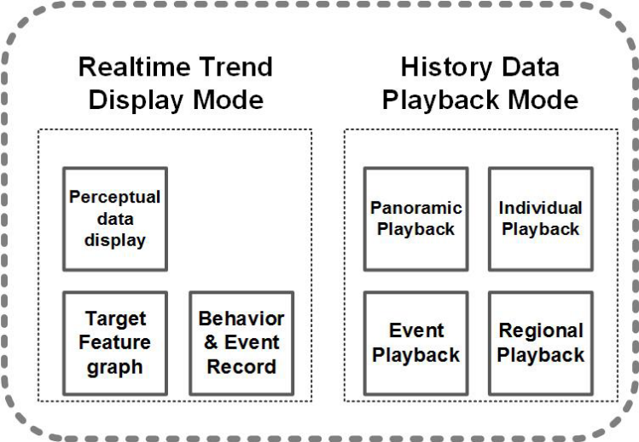
图2.实时和历史多视图物联网趋势系统
物联网趋势显示与控制系统的功能模块按业务逻辑划分如图2所示，该系统包含以下两种模式：实时趋势显示模式，历史数据回放模式，功能模块的功能和实现以及它们的子模块将在以下各节中指定。
A.实时趋势显示模式
实时趋势显示模块涉及感知数据显示，行为和事件记录，目标特征图。
感知数据显示的功能分为三个方面：实时位置数据显示，警报闪烁和详细的感知信息卡。实时位置数据显示使用GIS技术，直接在GIS地图的标记层上绘制包含目标纬度和经度信息的标记点^{[12]}，并从目标位置获取目标的最新经度和纬度数据。服务器端的计时器。然后，再次渲染地图的标记层以刷新目标的实时位置数据，并呈现目标的2D动态运动效果。警报闪烁功能意味着目标的标记点将根据目标的当前警报级别以不同的频率闪烁，并且基于警报级别，标记点将采用不同的颜色。告警闪烁功能根据告警级别的分类将标记点绘制到不同的标记层中，并根据告警级别对不同频率的对应层进行刷新，从而达到不同频率的闪烁效果。细节感知信息卡显示了系统感知到的目标每个维度的细节。该卡基于ant设计规范，由React框架^{[13]}的卡和表格组件构建，并且一旦鼠标单击目标标记点，就会弹出详细的感知信息卡，并且卡中的数据将动态更新。
行为和事件记录功能在目标信息数据库中显示与当前目标关联的同一目标的历史行为和警报事件信息，并且可以选择目标历史事件或行为以进行一键式场景回放。
目标特征图的功能示出了通过将当前目标信息与目标信息数据库的数据相关联而获得的目标信息图，其反映了系统对当前目标的认知水平。它包括目标尺寸类型的信息和目标的轨迹信息，光电视频信息等。
B.历史数据回放模式
为了实现历史数据回放，必须解决数据加载和速度控制问题^{[14]}。
在实际的历史回放环境中，我们需要定期加载需要历史回放的帧数据，但是如果每个回放时刻都在后台请求此时的目标回放帧数据，系统将执行I / O密集型数据查询^{[15]}。它将增加系统负担，带来大量冗余网络流量，降低整个系统历史数据回放的流畅性，并大大降低回放效率^{[16]}。为了解决这个问题，我们使用缓冲批数据的方法^{[17]}。在缓存过程中，系统将一次缓存多帧数据，并且每一帧都包含当前回放时间所有监控目标的融合传感器数据，从而减轻了系统负担和冗余网络流量。历史数据回放的流畅性大大提高了^{[18]}。
在历史数据回放过程中，批处理数据的缓冲时间对于回放效果非常重要。假定Ti是在缓存数据期间缓存第i个帧数据所需的时间，Tb是缓存批数据的总时间，而w是要缓存的帧数，则一次缓冲批数据的时间如（1）所示。
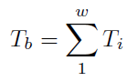（1）
在实际的网络环境中，假设Tnet是在当前稳定的网络带宽条件下传输w帧数据所需的理论时间，Ui是传输相邻两帧数据之间的帧延迟，Tb是缓冲的平均时间一次批处理数据，则缓冲过程的平均时间如（2）所示。
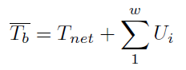（2）
在实际的网络环境中，网络延迟和其他一些因素是可变的且不可预测的。为了近似平均缓冲时间，可以添加一个因子以平滑帧延迟和延迟波动。可以通过使用历史值占较大比例而当前值占较小比例的方法来估计时间延迟和延迟波动。假设Uf是时间f的帧延迟的历史值，Ul是时间l的帧延迟的当前值，且l大于u，|Uf-Uf-1|是延迟波动的历史值。 |Ul-Ul-1|是延迟波动的当前值，γ是平滑因子，则平均缓冲时间如（3）所示。
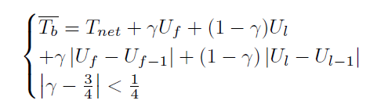（3）
缓冲时间对于播放效果非常重要。如果将该值设置得很小，则几乎不会流畅。如果将该值设置得太大，则延迟太大，并且实时性能会变差。因此，需要根据网络延迟和延迟波动来调整缓冲时间。
对于播放速度控制问题，假设Tu是帧数据时间差，速度是播放速度因数，而c是速度，则控制速度调整因子以控制包含在两个相邻帧中的融合传感器数据记录的时间差。我们定义的时间常数，则帧数据时间差如（4）所示。
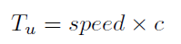（4）
历史播放速度由加速和减速按钮控制。单击加速或减速按钮时，系统将修改播放倍率。速度因子越大，记录在两个帧中的组合传感数据之间的时间差就越大，并且实际回放速度就越快。因此，我们实现了对历史回放速度的控制。
为了在历史数据回放期间缓冲批处理数据，我们提出了一种缓冲的批处理数据加载算法，该算法可使用单个缓冲区协调帧数据渲染和批处理帧数据加载，它统计当前回放的状态S，开始和结束帧时间批处理数据加载，O和E，播放速度因子r，相邻帧时间D的差，以生成矩阵批处理数据M。
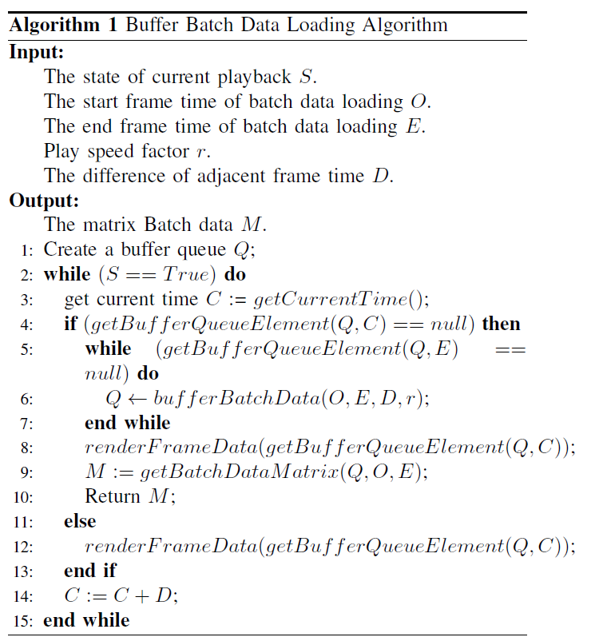
首先，该算法创建一个缓冲区队列Q来存储每次对应的播放目标信息数据。队列的索引是每个帧数据时间相对于批处理数据加载O的起始帧时间的偏移量（转换为秒）。当用户单击开始，加速，减速或拖动进度条时，将触发click事件并打开计时器，然后它将当前播放状态S设置为true。接下来，记录当前播放时间C，并计算当前时间与播放开始时间之间的偏移量，根据该偏移量可以访问播放数据（即getBufferQueueElement（Q; C））。如果存在回放数据，则系统将在当前时间回放目标信息数据（即renderFrameData（getBufferQueueElement（Q; C）））。如果数据不存在，则系统将在下一个缓冲时间窗口内开始批量缓冲所有数据（即bufferBatchData（O; E; D; r））。最后，在缓冲完成后，它将播放当前时间的数据，并加上相邻帧时间D的差，然后等到计时器的下一个循环时间重新确定当前播放状态S是否为真。
我们可以根据查询需求选择不同的播放模式，系统支持四种不同的播放模式：全景，个人，事件和区域。

IV 评估和结果
A.实验环境
在该实验中，仿真平台拓扑如图3所示：
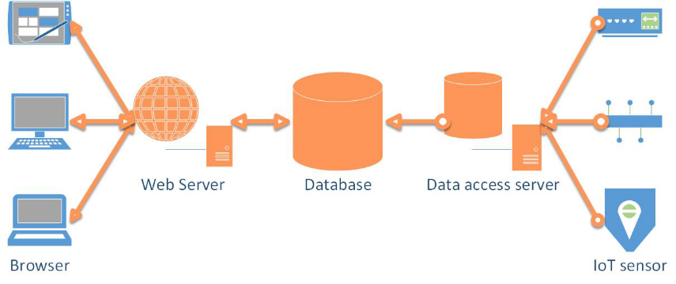
图3.仿真平台拓扑
浏览器：每个供应商的浏览器。 负责与用户的直接视觉交互和操作交互。
Web服务器：PC上安装的tomcat-6.0.45服务器。 主要负责提供各种Web服务，后台数据接口和命令传递功能。
数据库：PC上安装的mysql和neo4j数据库。 存储所有类型的数据。
数据访问平台：处理物联网设备收集的数据，获得一定的融合结果，并将原始数据与处理后的数据一起提供给数据库。
IoT传感器：各种低层传感器负责检测区域并收集相关的数据信息。
B.测试用例
此实验显示了实时监视模式的目标信息图的效果以及历史数据回放模式的效果。
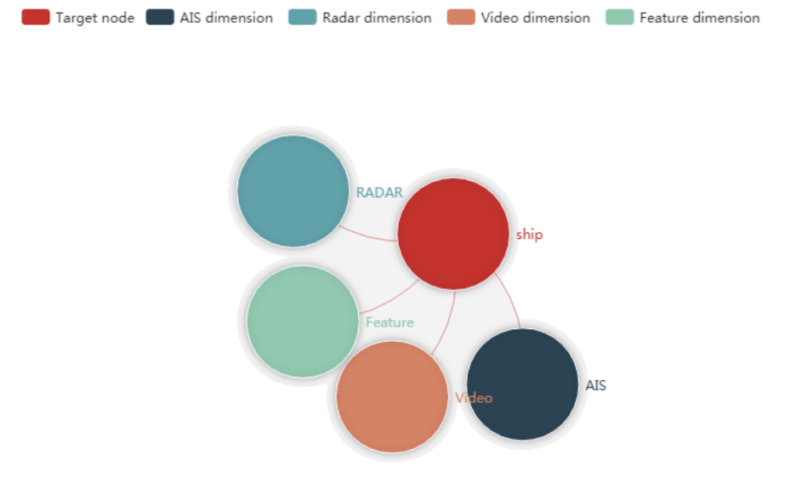
图4.目标信息图
图4显示，在船舶目标的实时监视模式下，我们目前可以将四个设备的数据与此目标关联，显示目标每个维度的数据之间的拓扑关系。
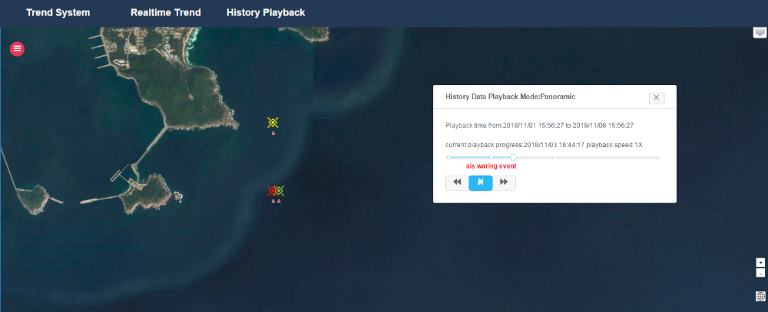
图5.历史数据回放
在全景播放模式下播放三个目标的历史数据的效果如图5所示。在进度控制面板上，可以对播放进行加速，减速，开始，暂停，拖动等操作。可以看到当前的播放进度，开始和结束时间。
图6和图7示出了历史回放期间的缓冲批数据加载算法的操作效果，其中缓冲了30帧感知数据，并且每帧包含20个目标的传感器融合信息。
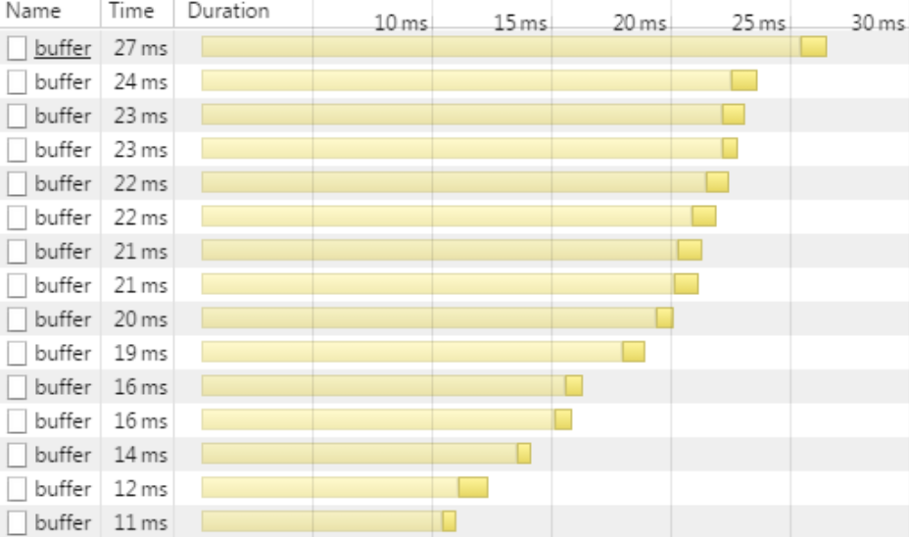
图6.缓冲区批量数据加载算法的持续时间
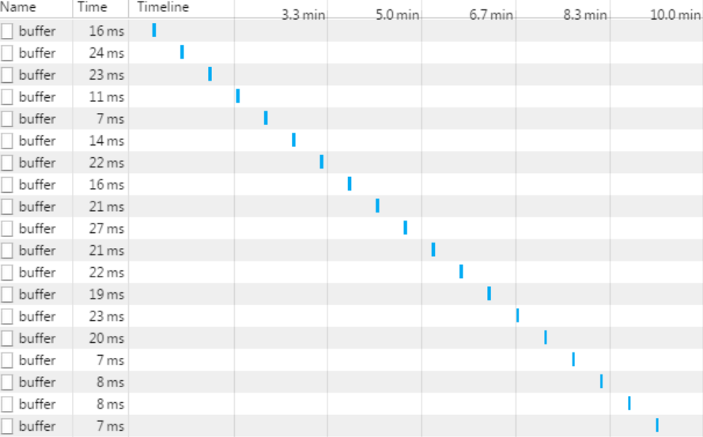
图7.缓冲批数据的时间表
图6显示了15次缓冲的缓冲等待时间。它一次缓冲30帧数据，平均缓冲时间为19ms。图7显示了在10分钟内缓冲批数据的时间线，其中相邻帧数据之间的时间差为1s。每次缓冲30帧数据时，即根据缓冲的批处理数据算法每30秒执行一次，实际效果在10分钟内缓冲19次，这与算法预期相符。
测试结果表明，对于第二级的更新频率，由缓存的批量数据加载算法回存的数据是及时的，没有明显的阻塞发生。缓冲的数据不会干扰用户体验，并且可以实现低延迟要求。
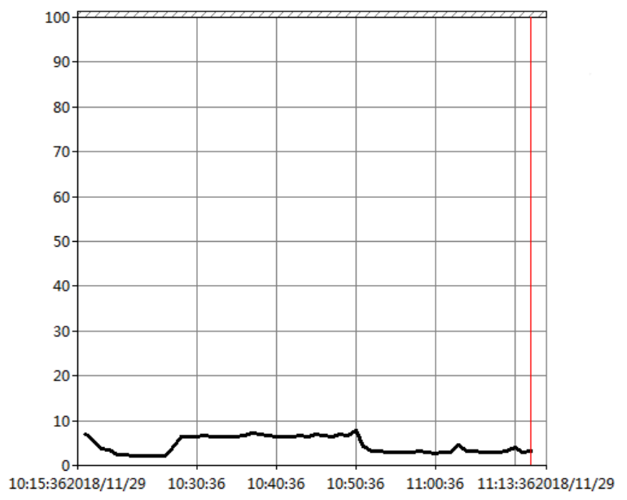
图8.CPU使用率
系统需要长时间运行以监视目标区域的状况，因此对稳定性有一定要求。系统稳定性测试方法是在部署完成后半年内，将系统启动多次后，对系统进行稳定性测试一周以上。以最后一次长时间运行后一小时的CPU使用率为例，如图8所示。服务器CPU占用正常的操作系统资源，总体测试结果表明服务器没有内存泄漏，磁盘读写拥塞等等。长期运行后，系统的资源占用率和响应速度变化不大。稳定性符合要求。
C.结果与分析
在本实验中，不同的参数会影响实时性能和历史回放的流畅性。以一次缓存的帧数为例，图9显示了不同一次缓存的帧数对历史数据回放流畅性和实时性能的影响。
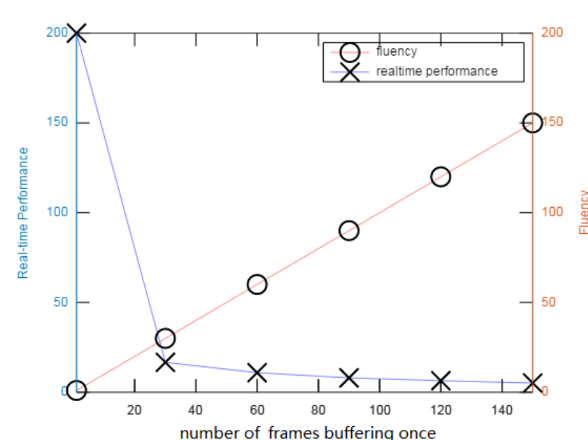
图9.缓冲一次的帧数对历史数据回放流畅性和实时性能的影响
显然，随着参数的增加，流畅度会增加，但实时性能会下降，这是因为缓冲数据量的增加导致回放块的减少以及缓冲延迟的增加，从而降低了播放实时性能。
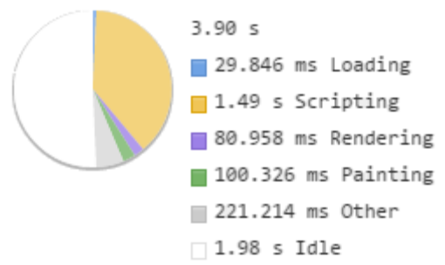
图10.每个附加组件所需的时间
我们使用Chrome浏览器的时间轴开发人员工具来分析加载时间。并通过页面刷新记录每个插件所需的时间。图10显示了分析屏幕快照之一。根据2/5/10原则，用户认为2秒内的响应是“非常有吸引力”的用户体验。响应是在5秒钟内的“良好”用户体验，而10秒钟被认为是“合格”的用户体验。如果超过10秒没有响应，则用户将认为请求失败。测试结果表明，系统页面的平均响应时间约为4秒，并且每个测试结果与平均值之间的差异很小。根据这个原理，系统是好的。
我们还使用时间轴工具来计算页面每个组件的内存占用量。统计信息主要包括JavaScript堆存储，文档，节点和侦听器。由于系统使用Ajax短轮询方法来本地更新页面而不闪烁数据，因此页面每个组件的内存使用情况也是周期性的，如图11所示。
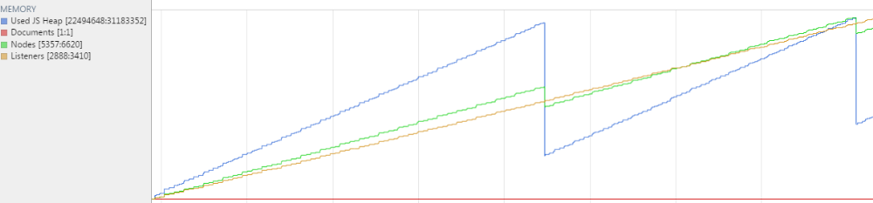
图11.页面每个组件的内存占用量
从此分析可以看出，JavaScript内存使用情况在周期中严格浮动，没有内存泄漏的隐患。

V 结论
本文提出了一种结合实时和历史的物联网趋势系统的技术解决方案。 实验表明，该系统可以满足显示传感器数据和历史数据回放相关性的需求。 历史数据回放的参数必须根据实际情况确定，以保证实时性能和流畅性的平衡。

致谢
这项工作得到了国家自然科学基金委员会的资助，编号为61501048，并获得了中央高校基本科研专项资金的资助，编号为2017RC12。

参考文献
[1] B. Cheng, D. Zhu, S. Zhao, and J. Chen, Situation-aware iot service coordination using the event-driven soa paradigm, IEEE Transactions on Network and Service Management, vol. 13, no. 2, pp. 349361, June 2
[2] G. W. Liu, Y. X. Liu, Y. G. Ji, and C. Wang, Track association for highfrequency surface wave radar and AIS based on fuzzy double threshold theory, Systems Engineering and Electronics, vol.38, no. 3, pp. 558-
[3] Y. L. Zhang, and J. Y. Wang, Overview of the Multi-sensor Data Fusion Technology, Ship Electronic Engineering, vol.33, no. 2, p. 41, 2013.
[4] J. Kang, The key technology research of Multi-sensors Information Fusion, Harbin Engineering University, 2013.
[5] J. Dong, Research and implementation on support batch computing and streaming computing Big Data System, Northwest University, 2015.
[6] X. Y. Zhu, and P. P. Pang, Review of Big Data Stream Computing System, Group Technology & Production Modernization, no.4, pp. 50- 53, 2016.
[7] Duan Y , Shao L , Hu G . Specifying Knowledge Graph with Data Graph, Information Graph, Knowledge Graph, and Wisdom Graph[C]// IEEE International Conference on Software Engineering Research. IEEE, 2017.
[8] Information on https://en.wikipedia.org/wiki/Model-view-controller
[9] Zhang D , Wei Z , Yang Y . Research on Lightweight MVC Framework Based on Spring MVC and Mybatis[C]// Sixth International Symposium on Computational Intelligence and Design. IEEE, 2014.
[10] Li X , Chang D L , Peng H , et al. Application of MVVM design pattern in MES[J]. 2015.
[11] Information on https://github.com/facebook/react/
[12] Jia PingLiu Juhai,Wang Yuan. GIS Based on Cloud Computing and Internet of Things [J]. Information Forum,2012,6
[13] Information on https://ant.design/docs/react/introduce-cn
[14] Su Y Y , Liu P C , Kao C C . Efficient Buffer Output Control for Multimedia Stream Playback[C]// IEEE International Symposium on Multimedia. IEEE Computer Society, 2013.
[15] Y. Peng, Y. Xu, and H. B. Jin, An analysis of time registration in multisensor data fusion system, Radar & Ecm, no. 2, p. 17, 2005.
[16] M. Mancioppi, O. Danylevych, D. Karastoyanova, and F. Leymann, Towards classification criteria for process fragmentation techniques, in Business Process Management Workshops. Springer, 2012, pp. 1 1
[17] Yi-Yu Su, Pin-Chuan Liu, and Ching-Chun Kao, ”Efficient startup segment selection and scheduling for mesh-pull peer-to-peer live streaming system,” IEEE 1st Global Conference on Consumer Electronics(GCCE), pp.450-451, 2-5 Oct., 2012.
[18] Yan Li; A. Markopoulou, J. Apostolopoulos, N. Bambos, ”Content- Aware Playout and Packet Scheduling for Video Streaming Over Wireless Links,” IEEE Transactions on Multimedia, vol.10, no.5, pp.885-895, Aug. 2008.

Design and Implementation of Real Time and
History multi-view IoT trend Display and Control System

Chuyang Gao, Shuai Zhao, Bo Cheng
State Key Laboratory of Networking and Switch Technology, Beijing University of Posts and Telecommunications,Beijing, China
email: gaochuyang@126.com

Abstract—The Internet of Things technology has brought a lot of convenience to regional situation monitoring. Facing complex and interrelated monitoring methods, IoT systems need to access a variety of sensor devices. It is necessary to comprehensively display a large number of multi-source heterogeneous sensing data. The existing work can access multi-source heterogeneous sensor devices and display the sensing data of different devices on different visual interfaces. However, the information displayed by the system lacks relevance, and it is difficult to clarify the relationship between different sensor data, and it is impossible to display comprehensive information after merging multi-sensor data. Moreover, there is few work that meet the needs of query and playback of historical data.This paper designs and implements a real-time and historical multi-view IoT trend system to deal with the mentioned problems. Using the target information graph, it displays the relationship between different sensor data, and using the method combined real time and history, it proposes a buffered batch data loading algorithm to form a dual-display mode system. An IoT trend simulation platform based on B/S-MVC-MVVM architecture was built. Based on this platform, multi-source heterogeneous sensor data is accessed. The experimental results show that the system can display the relevance of the information and realize the historical data playback effect.
Keywords—integrated visualization, internet of things, knowledge graph, historical data playback

I. INTRODUCTION
The Internet of things is a network of goods, objects, people, and information exchange and communication based on the Internet of things infrastructure. Nowadays, with the rapid development of Internet of things technology, the Internet of things system, whose main functions are monitoring, alarm, target identification and tracking, has been widely used in production and life ^{[1] [2] [3]}.
Facing of today’s complex and interconnected monitoring methods, IoT systems need to access a variety of sensor devices, and it is necessary to comprehensively display a large number of multi-source heterogeneous sensing data ^{[7]}. The existing IoT monitoring system can access multi-source heterogeneous sensor devices and display the sensing data of different devices on different visual interfaces. However, the information displayed by the system lacks relevance . The data of different devices are completely separated on the visual interface. The system only provides single information of multiple data sources. It is difficult to clarify the relationship between different device data, and cannot display the fusion of multi-sensor data. And the technology used in the existing system can only meet the needs of real-time monitoring of a display mode. This mode emphasizes the display of situational information in real time, ignoring the query and playback of historical data. Therefore, historical data playback is another challenge ^{[4] [5] [6]}.
This paper makes the following contributions to deal with those above challenges:
- We use the target information graph and the multidimensional view to display the relationship between the different device data of the same monitoring target , and present comprehensive data combining various means.
- We propose a buffered batch data loading algorithm to play back historical data,and based on the method combining real-time and history and GIS technology, we design a dualdisplay mode system. It not only displays the real-time data transmitted from the sensing layer to the application layer, but also queries and plays back historical data according to patterns such as panorama, region, and event.
- An Internet of Things trend simulation platform based on B/S-MVC-MVVM architecture is established. Based on this system, the platform accesses multi-source heterogeneous sensing data, and combines real-time and historical integration to display the target information graph and multi-angle view. The results of the system simulation experiment can show the relevance of the information well, and show that the buffered batch loading algorithm can achieve a low-latency, high-efficiency historical playback effect, and can display the situational data in real time and history combined with the dual mode.

II. SYSTEM ARCHITECTURE
IoT trend display and control system studied in this paper is implemented based on B / S (browser / server) mode. System architecture is shown in Figure 1.
The server of the system refers to the web-based background system of the target cumulative recognition system. It is built using Spring Boot and organized by the Model View Controller (MVC) pattern using Java Web Spring MVC framework. ^{[8]} The Modal layer is used to encapsulate data related to business logic and uses the Object Relational Mapping framework (Hibernate) and the Object Graph Mapping framework (Spring Data Neo4j) to operate the relational database and the graph database to obtain the corresponding business data.The control layer defines the interface to interact with the browser and notify the model layer.
Browser side refers to the user interface displayed through the browser. It is built with the React framework and implemented by the MVVM (Model View ViewModel) pattern ^{[9]}.The browser side is composed of Modal layer, View layer and ViewModal layer ^{[10]}.The Modal layer is responsible for data interaction with the background.The View layer is responsible for the visualization of graphics and user interaction,The ViewModal layer is the information transfer and processing center of Modal layer and View layer ^{[11]}.
Fig. 1. System B/S-MVC-MVVM Architecture

III. REAL TIME AND HISTORY MULTI-VIEW IOT TRENDSYSTEM
Fig. 2. Real Time and History multi-view IoT Trend System
The function modules of the IoT trend display and control system divided by business logic are listed in Figure 2.The system contains the following two modes: realtime trend display mode,history data playback mode.The features and the process of implementing the function modules and their submodules will be specified in the following sections.
A. Realtime Trend Display Mode
The realtime trend display module involves perceptual data display, behavior and event record, target feature graph.
The function of perceptual data display is divided into three aspects: real-time position data display, alarm flicker and detailed perceptual information card . Real-time position data display uses GIS technology to draw the mark points containing the latitude and longitude information of the target directly on the mark layer of the GIS map ^{[12]}, and the latest longitude and latitude data of the target are requested from the server side by timer. Then the mark layer of the map is rendered again to refresh the real time position data of the target and the 2D dynamic moving effect of the target is presented. The alarm flicker function means that the mark points of the target will flicker at different frequencies according to the current alarm level of the target, and based on the alarm levels the marking points will be taken on different colors. The function of alarm flicker draws the mark points into different marking layers according to the classification of alarm levels, and refreshes the corresponding layers with different frequencies according to the level of alarm levels, so as to achieve the effect of flicker of different frequencies. The detail perceptual information card shows the details of each dimension of the target perceived by the system. The card is based on the ant design specification , is built by the card and table component of React framework ^{[13]}, and once the mouse clicks a target marker point, A detailed perceptual information card will pop up and the data in the card will be dynamically updated.
The behavior and event record function shows the historical behavior and alarm event information of the same target associated with the current target in the target information database, and can select a target historical event or behavior for a one-click scene playback.
The function of the target feature graph shows the target information graph obtained by associating the current target information with the data of the target information database, which reflects the cognitive level of the system towards the current target. It includes the information of the target dimension type and the track information of the target, the photoelectric video information and so on.
B. History Data Playback Mode
In order to achieve historical data playback, data loading and speed control issues must be addressed ^{[14]} .
In the actual historical playback environment, we need to periodically load the frame data that needs historical playback, but if each playback moment requests the target playback frame data at that moment in the background, the system will perform I/O-intensive data query ^{[15]}. It will increase the system burden, bring a lot of redundant network traffic, reduce the fluency of the entire system historical data playback, and greatly reduce the playback efficiency ^{[16]}. In order to solve this problem, we use the method of buffering batch data ^{[17]}. During the buffering process, the system will buffer multiframe data at one time, and each frame includes the fusion sensor data of all monitoring targets at the current playback time, thus the method reduce the system burden and redundant network traffic. The fluency of historical data playback greatly increase ^{[18]}.
In the historical data playback process, the time of buffer the batch data is very important for the playback effect. It is assumed that Ti is the time required to buffer the ith frame data during buffering data, Tb is the total time of buffering batch data, and w is the number of frames to be buffered. , then the time of buffering batch data once is shown in (1).
(1)
In the actual network environment, it is assumed that Tnet is the theoretical time required to transmit w frame data under the current stable network bandwidth condition, Ui is the frame delay between transmitting adjacent two frames of data, and Tb is the average time of buffering batch data once, then the average time of the buffering process is shown in (2).
(2)
In the actual network environment, network delay and some other factors are variable and unpredictable. In order to approximate the average buffer time, a factor can be added to smooth the frame delay and delay fluctuation. It is possible to estimate the time delay and delay fluctuation by using a method in which the historical value accounts for a large proportion and the current value accounts for a small proportion. It is assumed that Uf is the historical value of the frame delay at time f, Ul is the current value of the frame delay at time l, and l is greater than u, |Uf-Uf-1| is the historical value of the delay fluctuation. , |Ul-Ul-1| is the current value of the delay fluctuation, γis the smoothing factor , then the average buffer time is shown in (3).
（3）
Buffering time is very important for the effect of playback. If this value is set small, it will hardly be fluent. If this value is set large, the delay is too big, and the real-time performance is worse. Therefore, the buffer time needs to be adjusted according to network delay and delay fluctuation. For the playback speed control problem, we control the speed adjustment factor to control the time difference of the fusion sensor data records contained in two adjacent frames, assuming that Tu is the frame data time difference, speed is the playback speed factor, and c is the time constant we define, then the frame data time difference is shown in (4).
（4）
The historical playback speed is controlled by the acceleration and deceleration buttons. When the acceleration or deceleration button is clicked, the system will modify the playback magnification. The larger the speed factor, the larger the time difference between the combined sensing data recorded in the two frames, and the faster the actual playback speed. Therefore, we realize the control of historical playback speed.
In order to buffer batch data during historical data playback, we propose a buffered batch data loading algorithm that coordinates frame data rendering and batch frame data loading using a single buffer.It stats with the state of current playback S, the start and end frame time of batch data loading,O and E, play speed factor r, the difference of adjacent frame time D to generate the matrix batch data M.
Firstly, the algorithm create a buffer queue Q to store the playback target information data corresponding to each time. The index of the queue is the offset of each frame data time relative to the start frame time of batch data loading O (converted into seconds). When the user clicks the start, acceleration, deceleration or drag progress bar, the click event is triggered and the timer is opened,then it will set the state of current playback S true. Next, the current playback time C is recorded, and the offset between the current time and the playback start time is calculated, according to which to access the Playback data (i.e.getBufferQueueElement(Q;C)) . If the playback data exists, system will playback the target information data at the current time (i.e.renderFrameData(getBufferQueueElement(Q;C))). If the data does not exist, system will start batch buffering all data within the next buffer time window (i.e. bufferBatchData(O;E;D; r)). Finally, after the buffering is complete, It will playback the data of the current time and adds the difference of adjacent frame time D, and wait until the timer’s next loop time to re-determine whether the state of current playback S is true.
We can select different playback modes according to the query needs, the system supports four different playback mode:panoramic, individual, event and region.

IV. EVALUATION AND RESULT
A. Experimental Environment
In this experiment, the simulation platform topology is shown in Fig. 3:
Fig. 3. Simulation Platform Topology
- Browser: Each vendor’s browser. Responsible for direct visual interaction and operational interaction with the user.
- Web Server: The tomcat-6.0.45 server installed on the PC. Mainly responsible for providing various web services, background data interfaces and command delivery functions.
- Database: The mysql and neo4j database installed on the PC. Store all types of data.
- Data access platform: processing the data collected by the IoT device, obtaining some fusion results, and providing the original data together with the processed data to the database.
- IoT sensor: all kinds of low-level sensors are responsible for detecting areas and collecting relevant data information.
B. Test Case
This experiment shows the effect of the target information graph of the real-time monitoring mode, and the effect of the historical data playback mode.
Fig. 4. Target Information Graph
The Fig. 4 shows that in the real-time monitoring mode for the ship target, we can currently associate the data of the four devices to this target, showing the topological relationship between the data of each dimension of the target.
Fig. 5. History Data Playback
The effect of playing back the historical data of the three targets in the panoramic playback mode is shown in Fig. 5. On the progress control panel, the playback can be accelerated, decelerated, started, paused, dragged, and the like. The current playback progress, start and end time can be seen.
Fig. 6 and Fig. 7 show the operation effect of the buffered batch data loading algorithm during historical playback, in which 30 frames of perceptual data are buffered, and each frame contains sensor fusion information of 20 targets.
Fig. 6. Duration of Buffer Batch Data Loading Algorithm
Fig. 7. Timeline of buffering batch data
Fig. 6 shows the buffer wait time for 15 times buffering. It buffered 30 frames of data at a time, and the average buffer time is 19ms. Fig. 7 shows the timeline for buffering batch data within 10 minutes, where the time difference between adjacent frame data is 1s. Each time 30 frames of data are buffered, that is, it is performed every 30 seconds according to the buffered batch data algorithm, and the actual effect is buffered 19 times in 10 minutes, which is in accordance with the algorithm expectation.
The test results show that for the update frequency in the second level, the data back buffered by the buffered batch data loading algorithm is timely, and no obvious block occurs. The buffered data does not interfere the user experience, and the low latency requirement is achieved.
Fig. 8. The CPU usage rate
The system needs to run for a long time to monitor the situation of the target area, so the system has certain requirements for stability. The system stability test method is to perform the stability test of the system for more than one week after the system is started for several times within half a year after the deployment is completed. The CPU usage rate in one hour after the last long-running operation is described as an example, as shown in Fig. 8. The server CPU occupies normal operating system resources, and the overall test results indicate that the server has no memory leaks, disk read and write congestion, and so on. After long-term operation, the system’s resource occupancy rate and response speed did not change much. Stability meets the requirements.
C. Result and Analysis
In this experiment, different parameters have an impact on the real-time performance and fluency of historical playback. Take the number of frames buffered once as an example, Fig. 9 shows the effect on history data playback fluency and real-time performance by different numbers of frames buffered once.
Fig. 9. The effect on history data playback fluency and real-time performanceby number of frames buffered once
Obviously, as the parameter increase, the fluency will increase, but the real-time performance will decrease, because the increase in the amount of buffered data leads to a decrease in the playback block,and an increase in the buffer delay, which reduces the playback real-time performance.
Fig. 10. The time required for each add-on
We use the Chrome browser’s Timeline Developer Tools to analyze the loading time. And the time required for each addon is recorded by means of page refresh. Fig. 10 shows one of the analysis screenshots. According to the 2/5/10 principle, the response within 2 seconds is considered by the user to be a ”very attractive” user experience. The response is a ”good” user experience in 5 seconds, while 10 seconds is considered a ”pass” user experience. If there is no response for more than 10 seconds, the user will consider the request to fail. The test result shows that the average response time of the system page is about 4 seconds, and the difference between each test result and the average value is small. According to this principle, the system is good.
We also use the Timeline tool to count the memory footprint of each component of the page. The statistics mainly include JavaScript heap storage, documents, nodes, and listeners. Since the system uses the Ajax short polling method to locally update the page without flickering data, the memory usage of each component of the page is also periodic, as shown in the Fig. 11.
Fig. 11. The memory footprint of each component of the page
As can be seen from this analysis, JavaScript memory usage is strictly floating in the cycle, there is no hidden danger of memory leaks.

V. CONCLUSION
This paper proposes a technical solution for an IoT trend system combining real-time and history. Experiments show that the system can meet the needs of displaying the relevance of sensor data and history data playback. The parameters of history data playback must be determined according to the actual situation, in order to ensure the balance of real-time performence and fluency.

ACKNOWLEDGMENT
This work is supported by National Natural Science Foundation of China under Grant No.61501048, and by the Fundamental Research Funds for the Central Universities under Grant No. 2017RC12.

REFERENCES
[1] B. Cheng, D. Zhu, S. Zhao, and J. Chen, Situation-aware iot service coordination using the event-driven soa paradigm, IEEE Transactions on Network and Service Management, vol. 13, no. 2, pp. 349361, June 2
[2] G. W. Liu, Y. X. Liu, Y. G. Ji, and C. Wang, Track association for highfrequency surface wave radar and AIS based on fuzzy double threshold theory, Systems Engineering and Electronics, vol.38, no. 3, pp. 558-
[3] Y. L. Zhang, and J. Y. Wang, Overview of the Multi-sensor Data Fusion Technology, Ship Electronic Engineering, vol.33, no. 2, p. 41, 2013.
[4] J. Kang, The key technology research of Multi-sensors Information Fusion, Harbin Engineering University, 2013.
[5] J. Dong, Research and implementation on support batch computing and streaming computing Big Data System, Northwest University, 2015.
[6] X. Y. Zhu, and P. P. Pang, Review of Big Data Stream Computing System, Group Technology & Production Modernization, no.4, pp. 50- 53, 2016.
[7] Duan Y , Shao L , Hu G . Specifying Knowledge Graph with Data Graph, Information Graph, Knowledge Graph, and Wisdom Graph[C]// IEEE International Conference on Software Engineering Research. IEEE, 2017.
[8] Information on https://en.wikipedia.org/wiki/Model-view-controller
[9] Zhang D , Wei Z , Yang Y . Research on Lightweight MVC Framework Based on Spring MVC and Mybatis[C]// Sixth International Symposium on Computational Intelligence and Design. IEEE, 2014.
[10] Li X , Chang D L , Peng H , et al. Application of MVVM design pattern in MES[J]. 2015.
[11] Information on https://github.com/facebook/react/
[12] Jia PingLiu Juhai,Wang Yuan. GIS Based on Cloud Computing and Internet of Things [J]. Information Forum,2012,6
[13] Information on https://ant.design/docs/react/introduce-cn
[14] Su Y Y , Liu P C , Kao C C . Efficient Buffer Output Control for Multimedia Stream Playback[C]// IEEE International Symposium on Multimedia. IEEE Computer Society, 2013.
[15] Y. Peng, Y. Xu, and H. B. Jin, An analysis of time registration in multisensor data fusion system, Radar & Ecm, no. 2, p. 17, 2005.
[16] M. Mancioppi, O. Danylevych, D. Karastoyanova, and F. Leymann, Towards classification criteria for process fragmentation techniques, in Business Process Management Workshops. Springer, 2012, pp. 1 1
[17] Yi-Yu Su, Pin-Chuan Liu, and Ching-Chun Kao, ”Efficient startup segment selection and scheduling for mesh-pull peer-to-peer live streaming system,” IEEE 1st Global Conference on Consumer Electronics(GCCE), pp.450-451, 2-5 Oct., 2012.
[18] Yan Li; A. Markopoulou, J. Apostolopoulos, N. Bambos, ”Content- Aware Playout and Packet Scheduling for Video Streaming Over Wireless Links,” IEEE Transactions on Multimedia, vol.10, no.5, pp.885-895, Aug. 2008.

